一、應用題：30分
參考按鍵：Ctrl 、V、N、C、X、Z、A、Shift 、Enter 、Delete 、Backspace
功能 | 快捷鍵 | 功能 | 快捷鍵
1.複製 |  | 6.換行
2.復原 |  | 7.剪下
3.新增文件 |  | 8.切換中英文
4.貼上 |  | 9.刪除游標右邊文字
5.全選 |  | 10.刪除游標左邊文字
二、看圖回答：將各個問題題號填在圖中，並將功能鍵圈起來(20分)
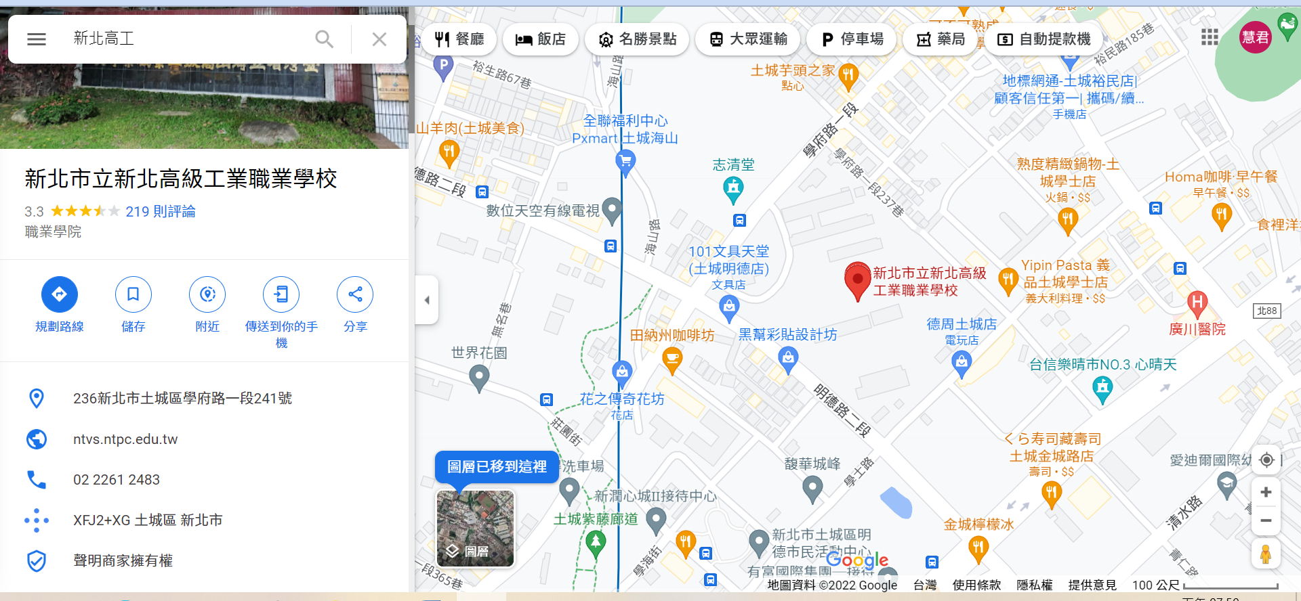
A新北高工的網址？
B當我想要將新北高工的位置透過手機告訴朋友，我可以點選哪個功能鍵？
C我想要瀏覽街景服務要按哪個鍵？
D這張圖中有幾間餐廳？
三、課堂實作：(課堂施測50%)
(1)Google Map查詢
(2)Word

